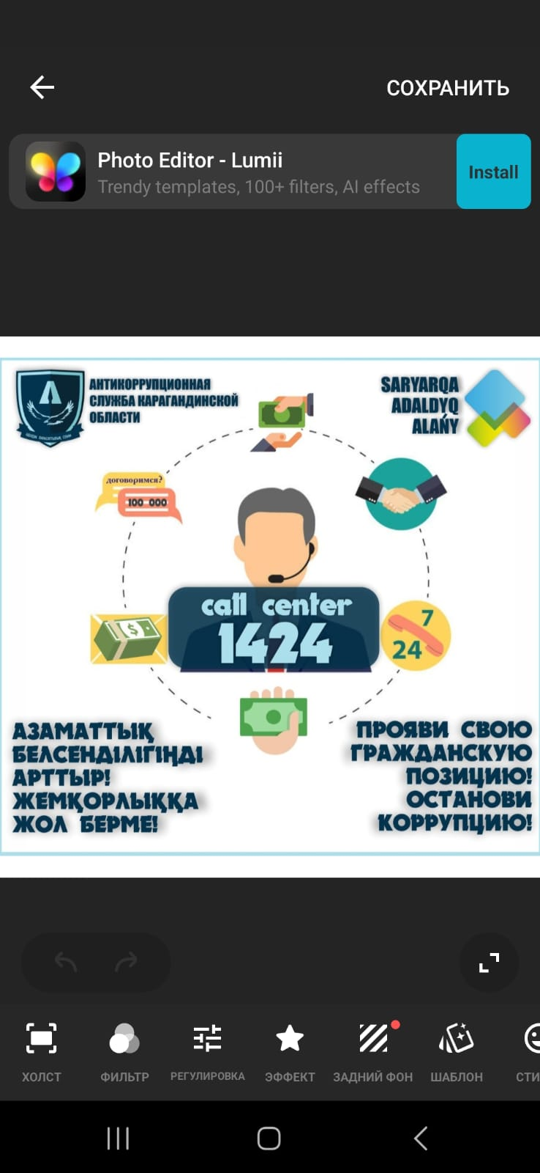

Публичное обсуждение
Товарищество с ограниченный ответственностью"Айдархан Балабақша" детский сад "Әлфия" по городу Косшы доводит до Вашего сведения, что с 1 марта на официальном интернет ресурсе будет проводиться публичное обсуждение отчета о деятельности по городу Косшы по вопросам оказания государственных услуг за 2025 год
В связи с изложенным просим всех желающих принять активное участие в обсуждении

Жария талқылау
Қосшы қаласы бойынша Жауапкершілігі шектеулі серіктестік "Айдархан Балабақша","Әлфия" балабақшасы 1 наурыздан бастап ресми интернет-ресурста Қосшы қаласы бойынша 2025 жылғы Мемлекеттік қызмет көрсету мәселелері жөніндегі қызметі туралы есебін жарияталқылау өткізілетінін хабарлайды.
Осы айтылғандарға байланысты барлық ниет білдірушілерді талқылауға белсенді қатысуға шақырамыз

